Математическая викторина
«Умники и Знайки»
в старшей подготовительной группе «Рябинка»

Цели: закрепить навыки счета в пределах 10;
продолжать учить выделять сходные и отличительные признаки геометрических фигур; развивать логическое мышление, внимание;
воспитывать дружеские взаимоотношения – умение поддерживать друг друга.

Оборудование: набор цифр для каждого ребенка, обручи, 2 набора геометрических фигур, изображение робота.

Ход викторины

Сегодня у нас в группе проводится математическая викторина. Участвуют в викторине две команды «Умники» и «Знайки». Команды, займите свои места! Викторина состоит из 4х конкурсов. За правильное и быстрое выполнение конкурсного задания выдается флажок. Та команда, которая наберет большее количество флажков, будет победителем в викторине. Викторина начинается!

Первый конкурс - «Веселые задачи». Необходимо дать ответ на прочитанную задачу. Вы слушаете условие и в конце поднимаете цифру, которая соответствует ответу на заданный вопрос.

1.Карандаш один у Маши,
Карандаш один у Гриши,
Сколько же карандашей
У обоих малышей? (2).

2.Сколько бубликов в мешок
Положил ты, Петушок?
-2, но дедушке дадим
И останется (1)

3.Отгадайте-ка, ребятки,
Что за цифра – акробатка?
Если на голову встанет,
Ровно на три меньше станет (9).

4.В класс вошла Маринка,
А за ней – Аринка,
А потом пришел Игнат.
Сколько станет всех ребят? (3).

5.Я так мила, я так кругла,
Я состою из двух кружочков.
Как рада я, что я нашла
Себе таких, как вы дружочков (8).

6.Шли 7 стариков, у них 7 посошков,
На каждом посошке 7 сучков,
На каждом сучке 7 узелков,
В каждом узелке 7 пирогов,
В каждом пироге 7 воробьев,
У каждого воробья 7 хвостов,
Сколько было стариков? (7).

7. На большом диване в ряд
Куклы Танины сидят:
Две матрешки, Буратино
И веселый Чиполлино.
Помоги Танюшке
Сосчитать игрушки. (4)

8. В садике гулял павлин,
Подошел еще один.
Два павлина за кустами.
Сколько их? Считайте сами. (4)

9. – Где обедал воробей?
- В зоопарке у зверей.
Пообедал он сперва
За решеткою у льва.
Подкрепился у лисицы,
У моржа попил водицы.
Ел морковку у слона,
С журавлем поел пшена.
Погостил у носорога,
Отрубей поел немного.
Побывал он на пиру
У хвостатых кенгуру.
Был на праздничном обеде
У мохнатого медведя.
А зубастый крокодил
Чуть его не проглотил. (9)

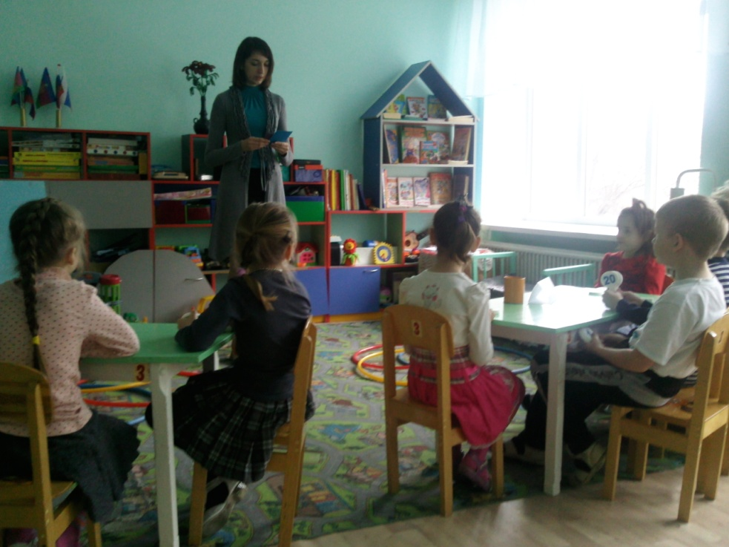

(В процессе решения логических задач выборочно спросить у детей, почему поднял именно эту карточку.)

Второй конкурс - «Игра с тремя обручами». Каждая команда получает набор геометрических фигур. Задание – в синий обруч положить все маленькие фигуры, в красный – все треугольники, а в желтый – все желтые.
Закрепляю задание с детьми: какие фигуры надо положить в синий обруч? И т.д.

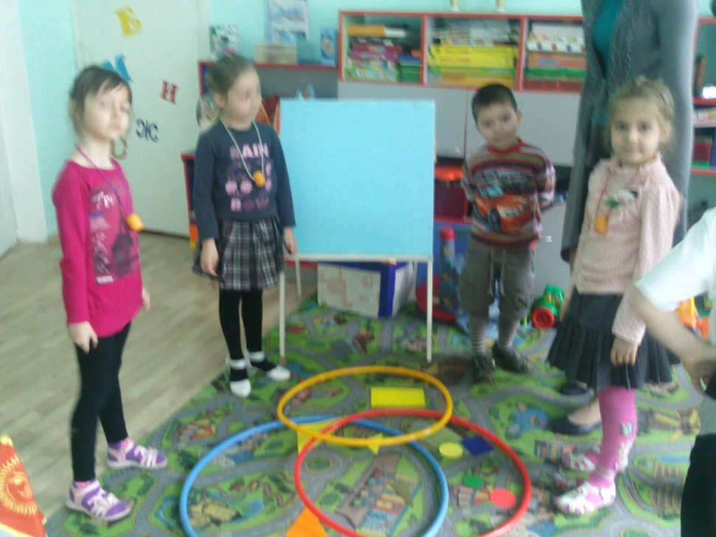

Подводятся итоги 2 конкурса.

Физкультминутка
А сейчас давайте немного отдохнем. Встанем со своих мест и выполним зарядку:
Солнце глянуло в кроватку…
Раз, два, три, четыре, пять.
Все мы делаем зарядку,
Надо нам присесть и встать.
Руки вытянуть пошире,
Раз, два, три, четыре, пять.
Наклониться – три, четыре,
И на месте поскакать.
На носок, потом на пятку.
Все мы делаем зарядку.

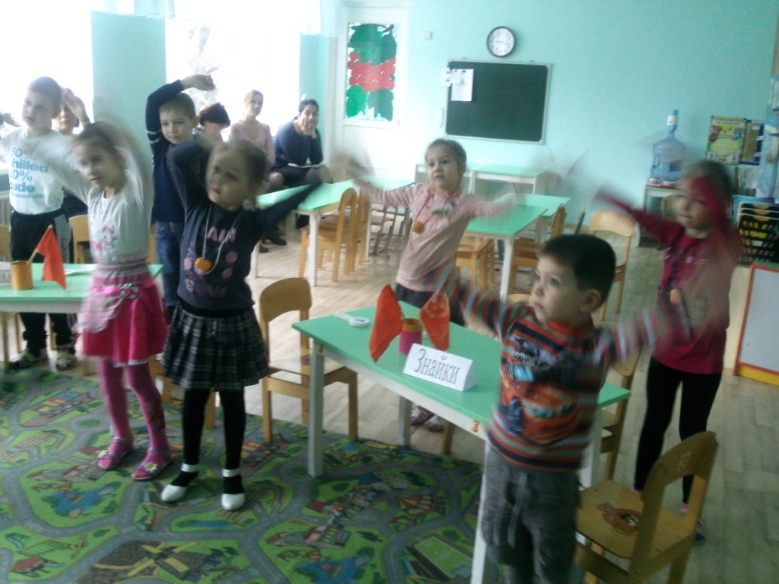

Итак, следующий конкурс «Занимательные дорожки». Каждая команда получает «дорожки» чисел, с которыми нужны выполнить действия и вставить пропущенные цифры.
2
-1
-3
-2

+1
+2
+3

-3
-2
+3
3

+1
-2
+2

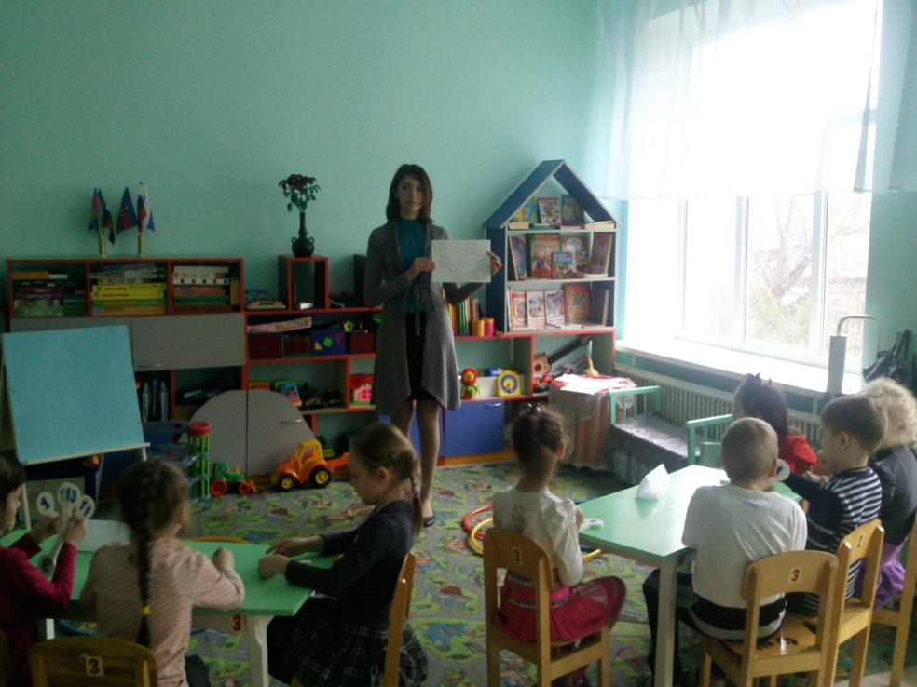

Молодцы, ребята! Вы справились с заданием.

А сейчас мы выполним следующее задание: у меня на доске изображены фантастический герой. Посмотрите на него, что вы заметили? (он составлен из геометрических фигур) Итак, задание! Сколько треугольников использовано в этом рисунке.
Молодцы, ребята!

Ребята, спасибо большое за участие в нашей викторине «Умники и знайки». Давайте подведем итоги. (Воспитатель подводит итоги, вручает сладкие призы командам-участницам)

